AquaDrain® Randdämmstreifen

GUTJAHR Systemtechnik

Eigenschaften

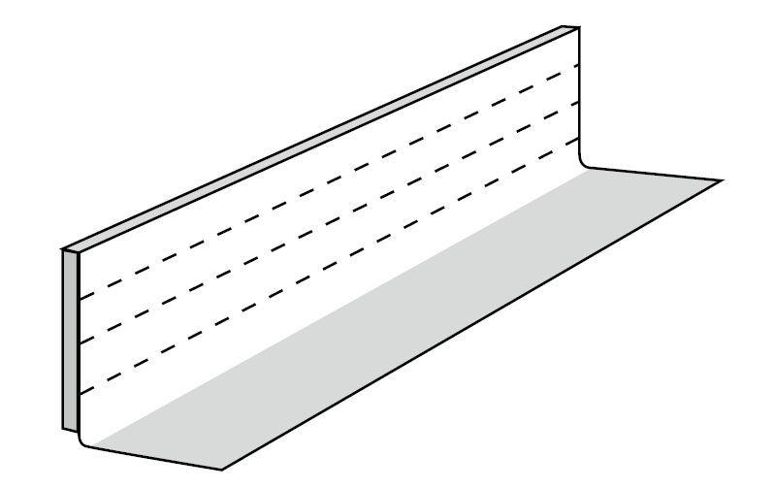

GTIN:

4260002745613

HAN:

10880303RD